# 第八周实验报告

目录

第八周实验报告 1

1.给定一个整数数列，数列中连续相同的最长整数序列算成一段，问数列中共有多少段？ 2

2.给定n个数，请找出其中相差（差的绝对值）最小的两个数，输出它们的差值的绝对值。 4

3.小明带着N元钱去买酱油。酱油10块钱一瓶，商家进行促销，每买3瓶送1瓶，或者每买5瓶送2瓶。请问小明最多可以得到多少瓶酱油。 5

## 1.分段

- 源码

- 结果

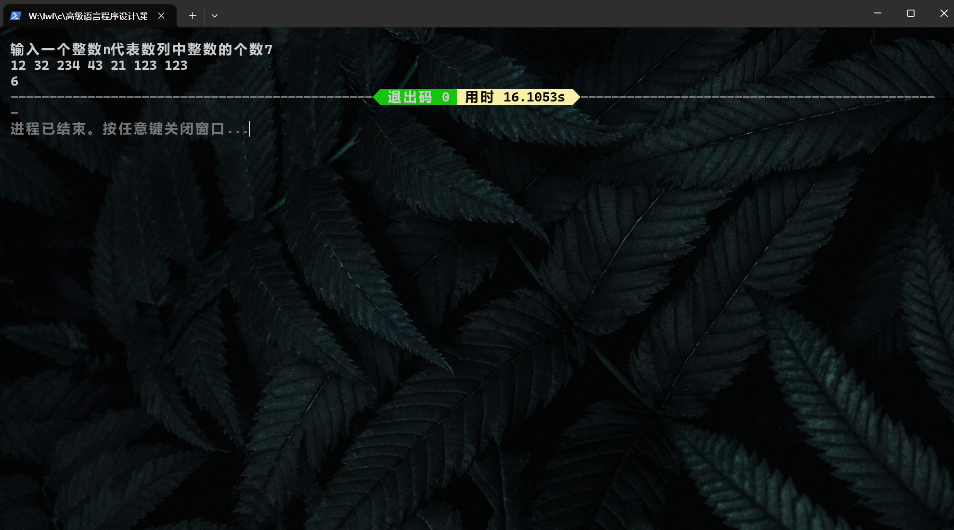

## 2.差值

* 源码

* 结果

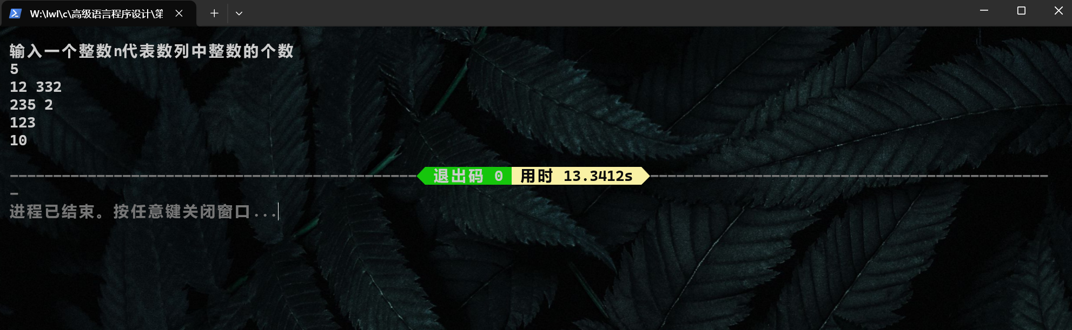

## 3.酱油

- 源码

* 结果

